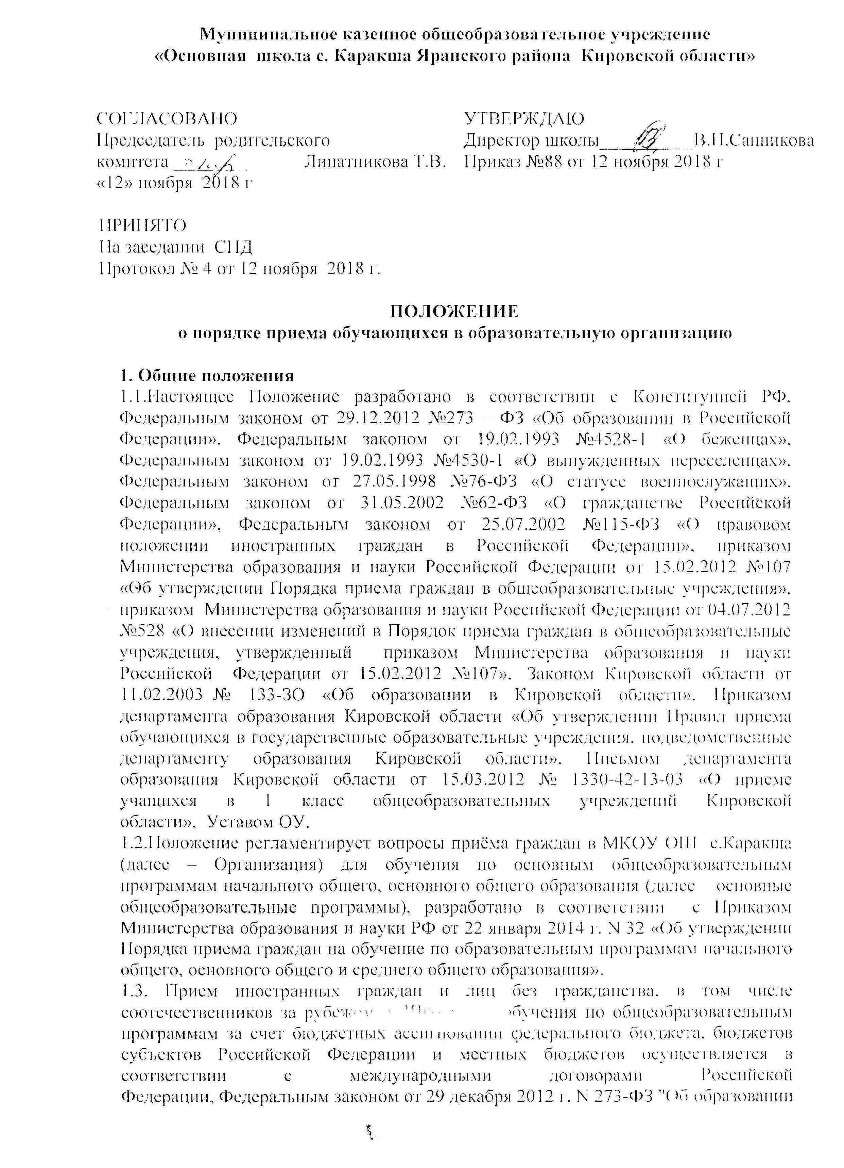

в Российской Федерации", Федеральным законом от 25.07.2002 №115-ФЗ «О правовом положении иностранных граждан в Российской Федерации».
1.4.Для обучения по основным общеобразовательным программам учреждение обеспечивает приём граждан, которые проживают на территории, закреплённой органами местного самоуправления за школой (далее – закреплённая территория), и имеющих право на получение общего образования соответствующего уровня (далее – закреплённые лица).
1.5. В приеме в Школу может быть отказано только по причине отсутствия в ней свободных мест, за исключением случаев, предусмотренных частями 5 и 6 статьи 67 и статьей 88 Федерального закона от 29 декабря 2012 г. N 273-ФЗ "Об образовании в Российской Федерации" В случае отсутствия мест в Школе родители (законные представители) ребенка для решения вопроса о его устройстве в другую общеобразовательную организацию обращаются непосредственно в орган исполнительной власти субъекта Российской Федерации, осуществляющий государственное управление в сфере образования, или орган местного самоуправления, осуществляющий управление в сфере образования.
1.6. Прием на обучение по основным общеобразовательным программам за счет средств бюджетных ассигнований федерального бюджета, бюджетов субъектов Российской Федерации и местных бюджетов проводится на общедоступной основе, если иное не предусмотрено от 29 декабря 2012 г. N 273-ФЗ "Об образовании в Российской Федерации.
1.7. Приём закреплённых лиц в Организацию осуществляется без вступительных испытаний (процедур отбора).
1.8. С целью ознакомления родителей (законных представителей) обучающихся с уставом Организации, лицензией на осуществление образовательной деятельности, со свидетельством о государственной аккредитации Организации, распорядительным актом органов местного самоуправления о закреплённой территории, издаваемым не позднее 1 февраля текущего года и гарантирующим приём всех закреплённых лиц и соблюдение санитарных норм и правил, другими документами, регламентирующими организацию образовательного процесса, Организация размещает копии указанных документов на информационном стенде и в сети Интернет на официальном сайте Организации. Примерная форма заявления размещается Школой на информационном стенде и (или) на официальном сайте в сети Интернет.
Для приема в Школу родители (законные представители) детей, являющихся иностранными гражданами или лицами без гражданства, дополнительно предъявляют документ, подтверждающий родство заявителя (или законность представления прав ребенка), и документ, подтверждающий право заявителя на пребывание в Российской Федерации.

1.09.Факт ознакомления родителей (законных представителей) ребёнка, в том числе через информационные системы общего пользования, с лицензией на осуществление образовательной деятельности, свидетельством о государственной аккредитации Организации, уставом Организации фиксируется в заявлении о приёме и заверяется личной подписью родителей (законных представителей) ребёнка.
1.10.Подписью родителей (законных представителей) обучающегося фиксируется также согласие на обработку их персональных данных и персональных данных ребёнка в порядке, установленном законодательством Российской Федерации (статья 9 Федерального закона от 27 июля 2006 г. № 152-ФЗ "О персональных данных").
1.11. При приеме на свободные места детей, не проживающих на закрепленной территории, преимущественным правом обладают дети граждан, имеющих право на первоочередное предоставление места в Школе в соответствии с законодательством Российской Федерации и нормативными правовыми актами субъектов Российской Федерации.
1.12.. Дети с ограниченными возможностями здоровья принимаются на обучение по адаптированной основной общеобразовательной программе только с согласия их родителей (законных представителей) и на основании рекомендаций психолого-медико-педагогической комиссии.
1.13. Документы, представленные родителями (законными представителями) детей, регистрируются в журнале приема заявлений с фиксацией даты и времени подачи. После регистрации заявления родителям (законным представителям) детей выдается расписка в получении документов, содержащая информацию о регистрационном номере заявления о приеме ребенка в Школу, о перечне представленных документов. Расписка заверяется подписью должностного лица Школы, ответственного за прием документов, и печатью Школы.
1.14.Изменения и дополнения в Положение, принятие новой редакции Положения осуществляются при изменении нормативной базы на уровне муниципального образования Яранский муниципальный район, Кировской области, Российской Федерации.

2. Правила приема обучающихся
2.1. В 1-ый класс принимаются дети по достижению ими возраста шести лет шести месяцев при условии отсутствия медицинских противопоказаний, но не позже достижения ими восьми лет. По заявлению родителей (законных представителей) учредитель образовательной организации вправе разрешить прием в Организацию для обучения в более раннем возрасте.
2.2.С целью проведения организованного приёма в первый класс закреплённых лиц, Организация размещает на информационном стенде, на официальном сайте в сети «Интернет», в средствах массовой информации (в том числе электронных) не позднее 10 дней с момента издания распорядительного акта о закреплении территории, информацию о количестве мест в первых классах; не позднее 1 июля– информацию о наличии свободных мест для приема детей, не зарегистрированных на закрепленной территории.
2.3.Приём заявлений в 1-ый класс Организации для закреплённых лиц начинается не позднее 1 февраля и завершается не позднее 30 июня текущего года.
2.4.Зачисление в Организацию в первый класс школы для закреплённых лиц оформляется приказом директора Организации в течение 7 рабочих дней после приёма документов.
Прием детей в первый класс на конкурсной основе не допускается.
2.5.Для детей, не зарегистрированных на закреплённой территории, но зарегистрированных на территории муниципального образования Яранский район, приём заявлений в первый класс начинается с 1 июля текущего года до момента заполнения свободных мест, но не позднее 5 сентября текущего года.
2.6. Родители (законные представители) ребёнка, проживающих на закрепленной территории, для зачисления в первый класс дополнительно предъявляют оригинал свидетельства о рождении ребенка или документ, подтверждающий родство заявителя, свидетельство о регистрации ребенка по месту жительства или по месту пребывания на закрепленной территории или документ, содержащий сведения о регистрации ребенка по месту жительства или месту пребывания на закрепленной территории. Родители (законные представители) детей, не проживающих на закрепленной территории, дополнительно предъявляют свидетельство о рождении ребенка.
2.7.Для удобства родителей (законных представителей) детей Организация устанавливает график приёма документов в зависимости от адреса регистрации.
2.8.Документы, представленные родителями (законными представителями) детей, регистрируются в журнале приёма заявлений.
2.9.Приказы о зачислении в 1 класс размещаются на информационном стенде в день их издания.
2.10. На каждого ребёнка, зачисленного в Организацию, заводится личное дело, в котором хранятся все сданные при приёме и иные документы.
2.11.Приём граждан в Организацию осуществляется по личному заявлению родителей (законных представителей) ребёнка при предъявлении документа, удостоверяющего личность. Организация может принимать заявление в 1 класс в электронном виде.
2.12.В заявлении родителями (законными представителями) ребёнка указываются следующие сведения о ребёнке:
· Фамилия, имя, отчество (последнее – при наличии).
· Дата и место рождения.
· Фамилия, имя, отчество (последнее – при наличии) родителей (законных
представителей) ребёнка.
. адрес места жительства ребенка, его родителей (законных представителей);
. контактные телефоны родителей (законных представителей) ребенка.

2.13. Родители (законные представители) детей, являющихся иностранными гражданами или лицами без гражданства, дополнительно предъявляют документ, подтверждающий родство заявителя (или законность представления прав ребенка), документ, подтверждающий право заявителя на пребывание в Российской Федерации. Иностранные граждане и лица без гражданства все документы представляют на русском языке или вместе с заверенным в установленном порядке переводом на русский язык.
2.14.Родители (законные представители) детей имеют право по своему усмотрению представлять другие документы.

2.15.При приёме в первый класс в течение учебного года или во второй и последующий классы родители (законные представители) обучающегося дополнительно представляют личное дело обучающегося, выданное учреждением, в котором он обучался ранее. Прием в Организацию оформляется приказом по Организации. В личном деле ставится соответствующая запись, заверенная печатью и подписью директора школы.

2.16. Перевод из класса в класс оформляется приказом директора по школе.

2.17. Образовательные отношения могут быть прекращены досрочно по обстоятельствам, не зависящим от воли обучающегося или родителей (законных представителей) несовершеннолетнего обучающегося и организации, осуществляющей образовательную деятельность, в том числе в случае ликвидации организации, осуществляющей образовательную деятельность.

